閱讀工作紙

學生姓名 :______________(____組) 日期:____月_______日

這都是香港常見的交通工具，你知道它們的名稱嗎?





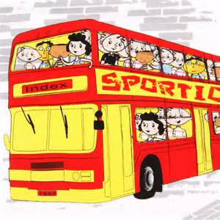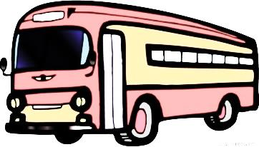





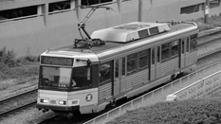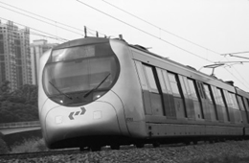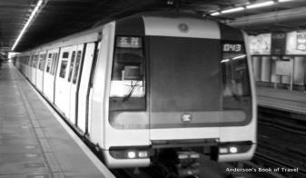

|  |  |  |  |  |  |
| --- | --- | --- | --- | --- | --- |
|  | 單車 |  | 飛機 |  | 渡海小輪 |
|  | 小巴 |  | 校巴 |  | 私家車 |
|  | 輕鐵 |  | 電車 |  | 旅遊巴士 |
|  | 鐵路  (地鐵/火車) |  | 計程車  (的士) |  | 公共汽車  (巴士) |

**一、考考你**





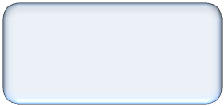 騎/踏/踩

乘搭/坐



**二、想一想，寫出你自己心中的答案。**

|  |  |  |
| --- | --- | --- |
| 1 | **快**的交通工具: | __________________________________ |
| 2 | **慢**的交通工具: | __________________________________ |
| 3 | **安全**的交通工具: | __________________________________ |
| 4 | **危險**的交通工具: | __________________________________ |
| 5 | **便宜**的交通工具: | __________________________________ |
| 6 | **昂貴**的交通工具: | __________________________________ |
| 7 | **方便**的交通工具: | __________________________________ |
| 8 **我經常乘搭**的交通工具是 __________________________，  因為 ________________________________________________。  9. **我最喜歡**的交通工具是 _____________________________，  因為 ________________________________________________。 | | |